平成25年度　８月号（２１日発行）

日南市立東郷小学校

通称『 穣の杜　日南市立日南東郷小中学校 小学部 』

　　　 日南市大字東弁分乙55番地

　　　　　　　　　　　　　　　　　　　　　　　　　　　　　　 　TEL　0987-23-1478

　　　　　　　　　　　　　　　　　　　　　　　　　　　　　　　 FAX　0987-24-0946



**７月１２日（金）各地区公民館にて**

**１９：３０～２０：３０**

　長い夏休みもあと10日ほど。ご家庭における安全に関する子どもたちへの働きかけのお陰で、これまでの期間、子どもたちが事件や事故に巻き込まれることなく、安全に過ごすことができ、心より感謝申し上げます。残りの10日間も安全に過ごすことができますよう、気を緩めることなく、ご家庭での約束事の確認をはじめ、十分な働きかけをよろしくお願いいたします。

9月2日（月）が始業式です。元気な167名の子どもたちの登校を心待ちにしております。

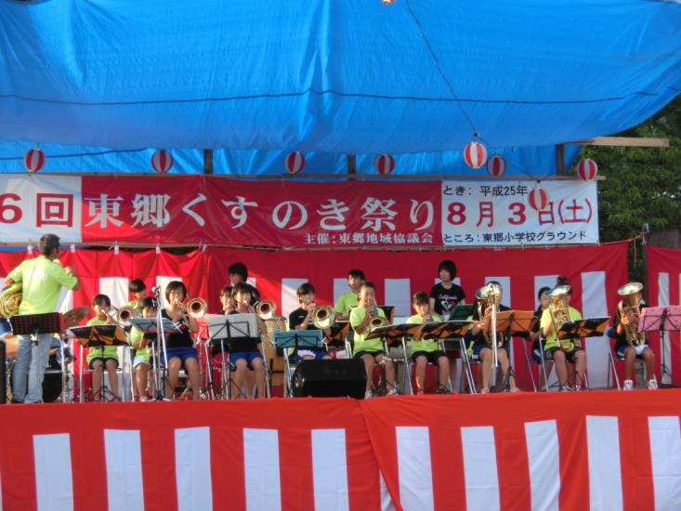

　　平成25年8月3日（土）

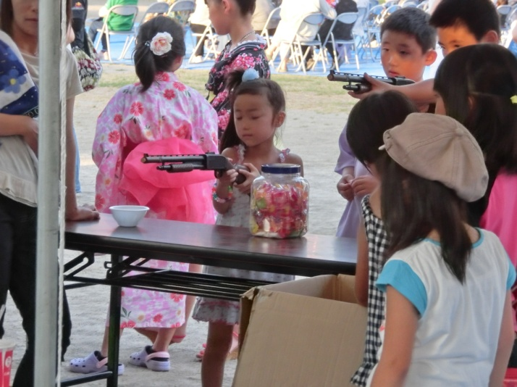

＜東郷マーチングバンド　演奏＞



　　　　＜「射的」　ようく、ねらってね！＞

　「第6回くすのき祭り」が大盛況のうちに幕を閉じました。本校ＰＴＡもバザー（全家庭に提供品の協力をいただきました）、射的、くじに分かれて出店いたしました。（益金55891円は、ＰＴＡ特別会計に入れました。）各専門委員会の役員さん方、準備から後始末まで本当に有難うございました。3役での花火準備・打ち上げも有難うございました。子どもたちの心に残る「くすのき祭り」になったことと思います。

＜エンディングは花火「ナイアガラ」＞

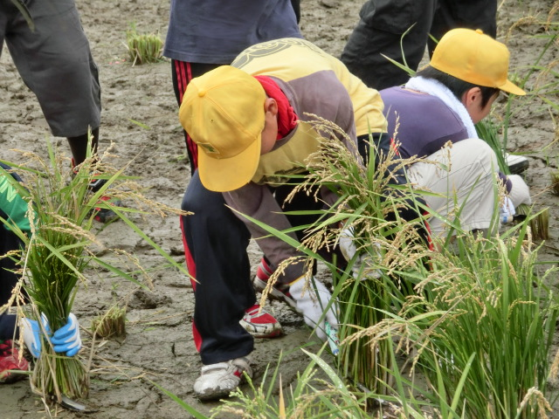

＜９月の主な行事＞

２日（月）第２学期始業式

３日（火）地区児童会

４日（水）運動会全体練習①

６日（金）運動会全体練習②

委員会活動

10日（火）運動会全体練習③

たいよう号

11日（水）学力向上（1年～3年）

12日（木）運動会予行練習

15日（日）中学部体育大会

18日（水）運動会全体練習④

集団下校

19日（木）振替休業日（21日分）

21日（土）運動会前日準備

22日（日）秋季大運動会

24日（火）振替休業日（22日分）

25日（水）教育相談

　県教育委員会の指導の下、「体罰に関する相談員」を各学校に設置することになりました。

本校の相談員は「江田雅子教頭（０９０－４９９２－０８９６）」と「黒岩亘ＰＴＡ会長

（０９０－８４１１－９５２９）」の２名です。何かありましたら、遠慮なく相談してください。

　８月１日（木）午後から１時間ほど、四季の森こども園の園長先生方を招いて、幼保・小・中連携のための会議をもちました。この会議は、初めての試みです。こども園においては、小中学校の経営方針や生活のきまり等を知っていただいた上で、入学後１年生がスムーズに学校生活に溶け込めるような働きかけを積極的にしていただけるものと思います。小中学校においては、特に１年生学級での指導ですが、これまで以上に子どもたちの個々の実態に即した指導が可能になることと思います。園長先生から、「ぜひ参観日に子どもたちの様子を見に来させてください。」というお願いがありました。参観日には、卒園生の様子を見に来られると思います。そのときは、気軽にお声をかけてください。

　（入学前には、「四季の森こども園」以外の幼稚園や保育園とも、必要に応じて、連絡会をもっております。また、１０月からは、参観日の案内文書を１年生の卒園した幼稚園や保育園にも発送したいと考えています。）

　平成２５年８月６日（火）稲刈り

　今年もＪＡ青年部・婦人部のご指導の下、稲刈りが行われました。５年生は、初めて鎌を使う子どもも多く、緊張した様子でしたが、しばらくすると慣れてきて、調子よく稲を刈り取っていました。稲刈りのあとには、婦人部の皆様が準備してくださったすいかと新米のおにぎりをいただきました。ＪＡの皆様方、有難うございました。（今年の収量は昨年度よりも少なく、うるち米４袋、もち米３袋でした。）